SISTEMA DE LOGISTICA
Documentacion Tecnica Funcional

Modelo de Base de Datos | Modelo de Casos de Uso | Descripcion de Flujos

Componentes: api_logistica (.NET) + logistica (Angular) + SQL Server (BD LOGISTICA)
Fecha de elaboracion: 09/10/2026

1. Introduccion
El sistema de Logistica es una aplicacion web que gestiona el ciclo completo de abastecimiento interno: requerimientos, aprobaciones por area, consolidacion, cotizaciones, solicitudes y ordenes de compra, ordenes de servicio, recepcion de mercaderia, almacen, inventario, kardex, despachos, devoluciones y administracion del sistema.
Arquitectura de la solucion:
- Frontend: aplicacion Angular (proyecto 'logistica') con modulos por rol y guards de acceso.
- Backend: API REST en .NET (proyecto 'api_logistica') con arquitectura Domain / Application / Infrastructure / Controllers.
- Base de datos: SQL Server, base de datos LOGISTICA; la logica de negocio reside principalmente en Stored Procedures.
- Integraciones: ERP Spring (tablas WH_* / SPRING_* y cola de migracion), API Maestra (autenticacion de usuarios), servidor SMTP para correos a proveedores.

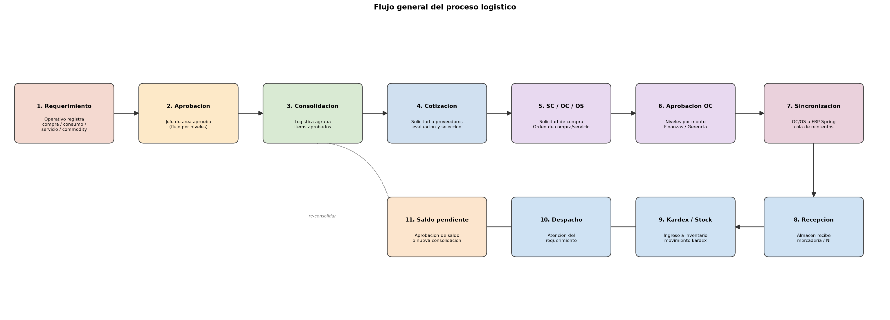
Figura 1. Flujo general del proceso logistico.

2. Modelo de Base de Datos
La base de datos LOGISTICA (SQL Server) contiene mas de 90 tablas. Se organizan en los siguientes modulos funcionales. Las tablas principales llevan el prefijo LOGISTICA_; las tablas logistica_req y logistica_dreq son el nucleo de requerimientos; las tablas WH_* y SPRING_* son de integracion con el ERP.

2.1 Diagrama Entidad-Relacion - Flujo principal (Compras y Almacen)
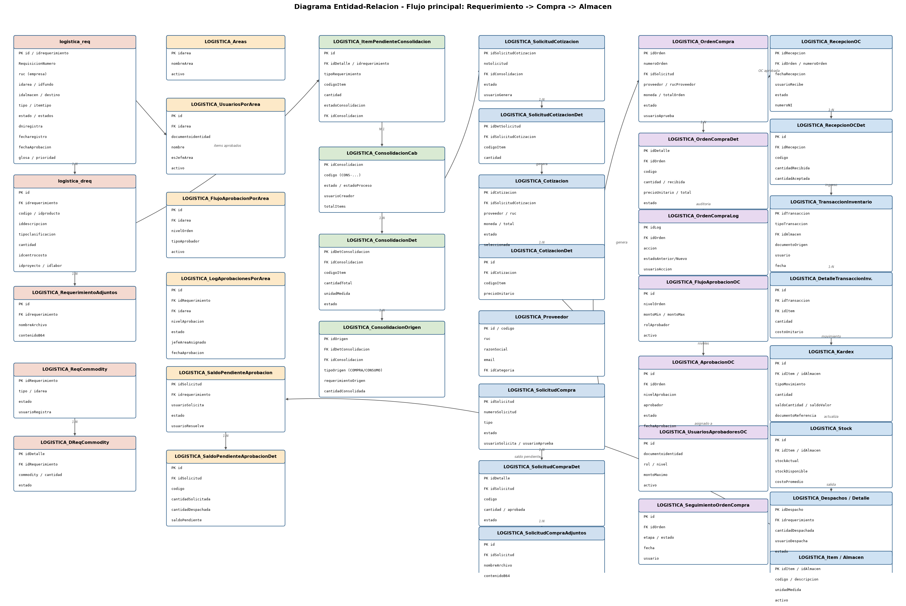
Figura 2. DER del flujo principal: requerimiento, aprobacion, consolidacion, cotizacion, solicitud/orden de compra, recepcion e inventario.

2.2 Diagrama Entidad-Relacion - Servicios, Consolidacion OC/OS, Administracion e Integracion
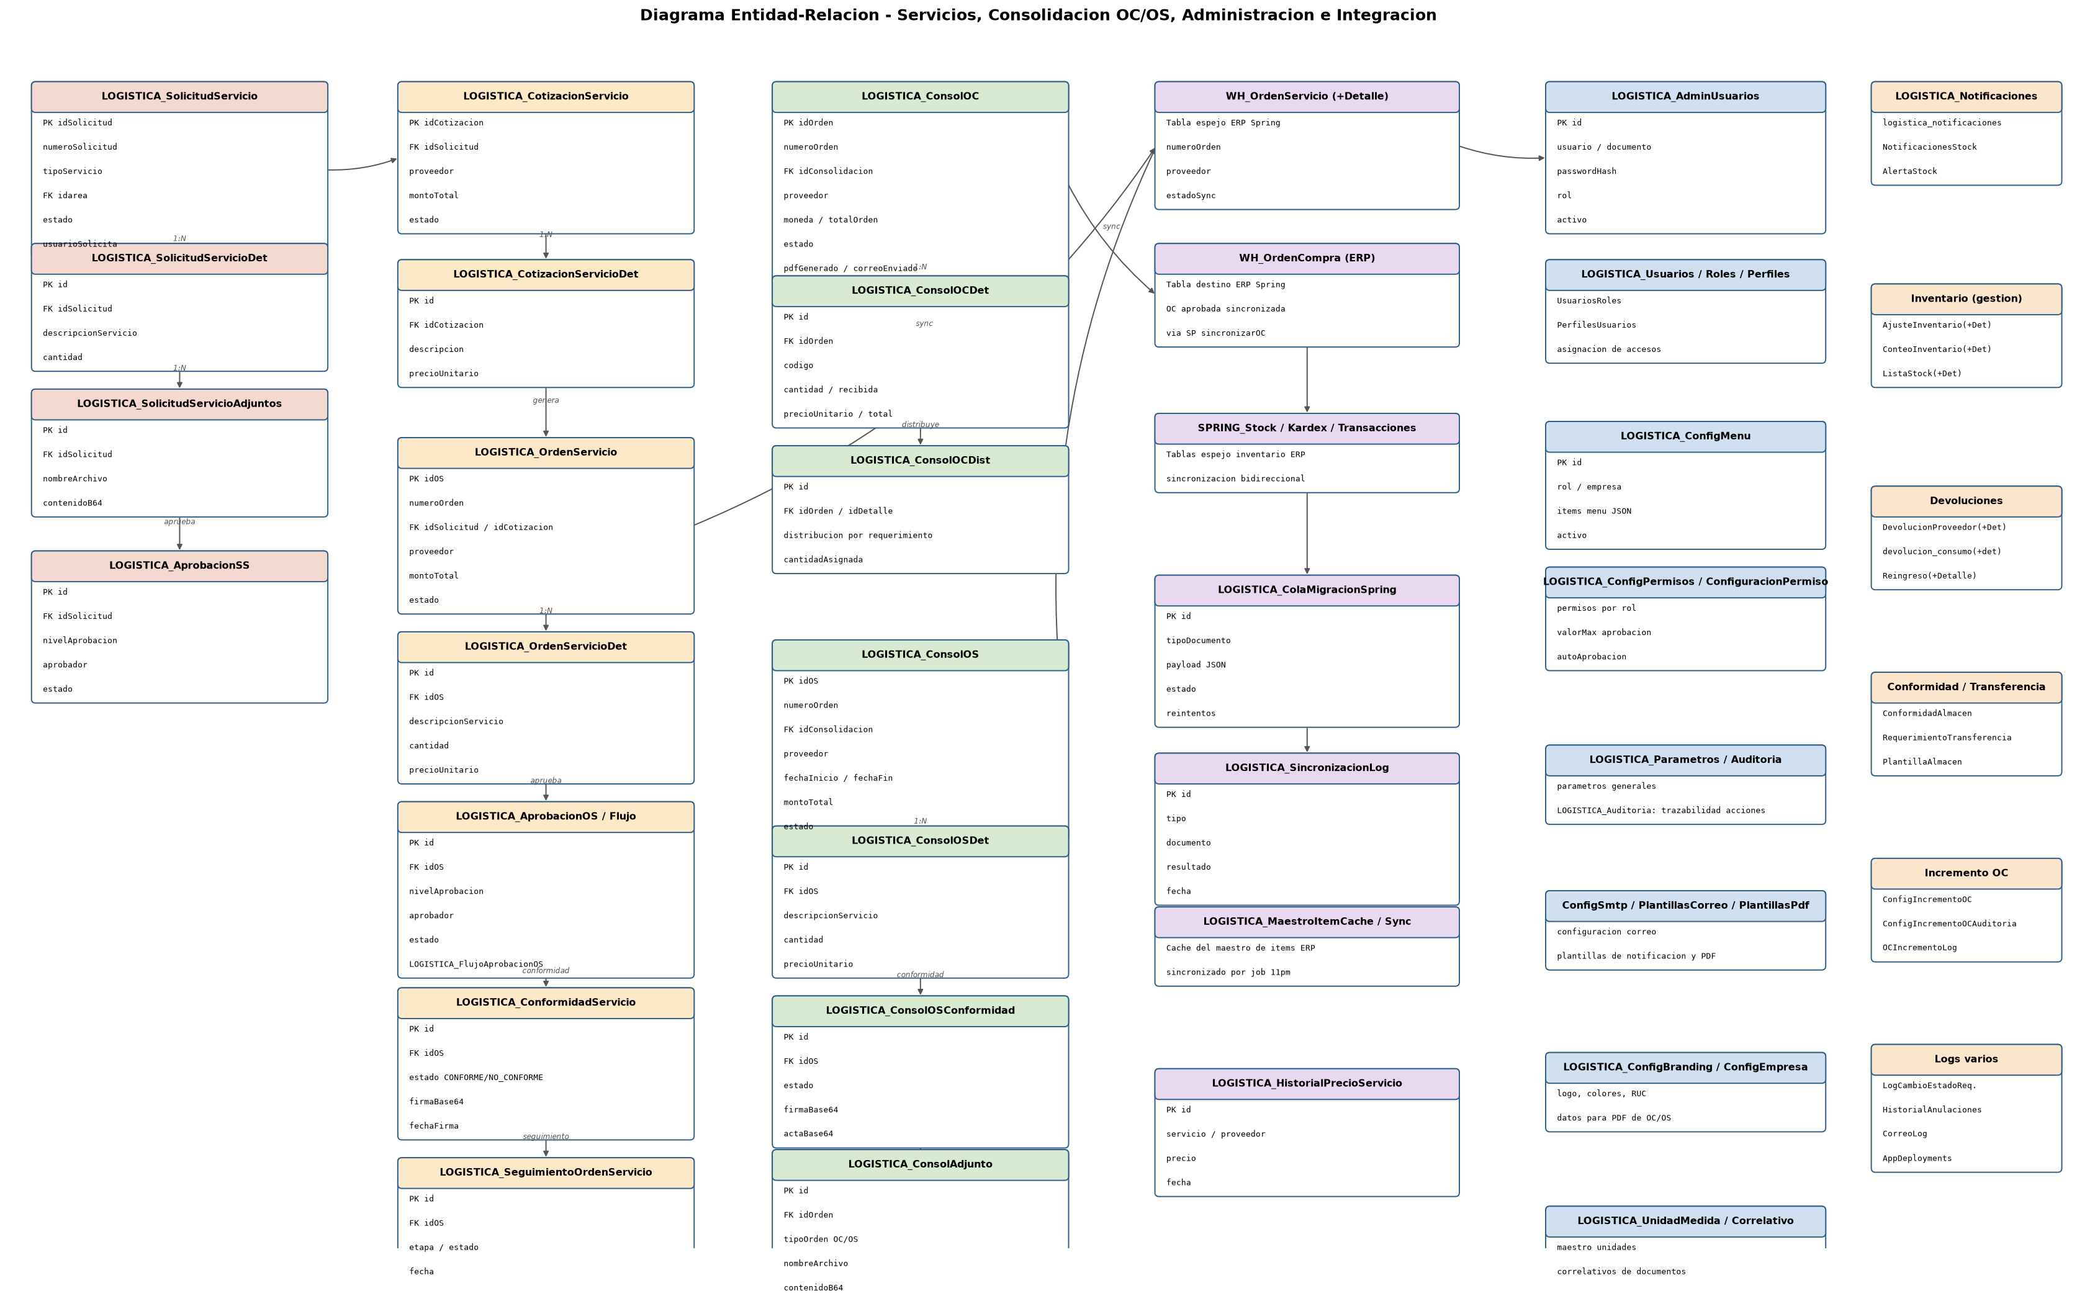
Figura 3. DER de servicios, ordenes generadas por consolidacion, administracion y tablas de integracion con el ERP Spring.

2.3 Catalogo de tablas por modulo

Requerimientos
Tabla | Descripcion | Campos clave
logistica_req | Cabecera de requerimientos (compra, consumo, servicio). | idrequerimiento, RequisicionNumero, ruc, idarea, tipo, estado, dniregistra
logistica_dreq | Detalle de items del requerimiento. | idrequerimiento, codigo, cantidad, idcentrocosto, idproyecto
LOGISTICA_RequerimientoAdjuntos | Archivos adjuntos del requerimiento (B64). | idrequerimiento, nombreArchivo, contenidoB64
LOGISTICA_ReqCommodity / LOGISTICA_DReqCommodity | Requerimientos de commodities y su detalle. | idRequerimiento, tipo, estado
LOGISTICA_RequerimientosPorArea | Asociacion requerimiento-area para flujo de aprobacion. | idRequerimiento, idarea
LOGISTICA_RequerimientoTransferencia | Requerimientos de transferencia entre almacenes. | almacenOrigen, almacenDestino, estado
LOGISTICA_SolicitudCreacionItem | Solicitudes de creacion de nuevos items. | descripcion, estado
LOGISTICA_HistorialAnulaciones | Trazabilidad de anulaciones de requerimientos. | idRequerimiento, motivo, usuario
LOGISTICA_LogCambioEstadoRequerimiento | Log de cambios de estado del requerimiento. | idRequerimiento, estadoAnterior, estadoNuevo

Aprobaciones
Tabla | Descripcion | Campos clave
LOGISTICA_Areas | Areas / subareas de la empresa. | idarea, nombreArea
LOGISTICA_UsuariosPorArea | Usuarios asignados a areas; marca jefes de area. | idarea, documentoidentidad, esJefeArea
LOGISTICA_FlujoAprobacion(PorArea) | Niveles de aprobacion configurados por area. | idarea, nivelOrden, tipoAprobador
LOGISTICA_LogAprobaciones(PorArea) | Registro de aprobaciones/rechazos realizados. | idRequerimiento, nivelAprobacion, estado
LOGISTICA_SaldoPendienteAprobacion(+Det) | Saldos pendientes generados en despachos parciales. | idSolicitud, idrequerimiento, saldoPendiente, estado
LOGISTICA_FlujoAprobacionSC / AprobacionSC / UsuariosAprobadoresSC / LogAprobacionesSC | Flujo multinivel de aprobacion de solicitudes de compra. | nivelOrden, montoMin/Max, aprobador, estado
LOGISTICA_FlujoAprobacionOC / AprobacionOC / UsuariosAprobadoresOC / LogAprobacionesOC | Flujo multinivel de aprobacion de ordenes de compra. | nivelOrden, montoMaximo, aprobador, estado
LOGISTICA_FlujoAprobacionOS / AprobacionOS / UsuarioAprobadorOS / LogAprobacionesOS | Flujo de aprobacion de ordenes de servicio. | idOS, nivelAprobacion, estado
LOGISTICA_AprobacionSS | Aprobacion de solicitudes de servicio. | idSolicitud, nivelAprobacion, estado
LOGISTICA_AprobacionOrden(+Detalle) / LOGISTICA_AdjuntosOrden | Aprobacion generica de ordenes OC/OS y sus adjuntos. | idOrden, tipoOrden, estado

Consolidacion
Tabla | Descripcion | Campos clave
LOGISTICA_ConsolidacionCab | Cabecera de consolidacion de requerimientos. | idConsolidacion, codigo, estado, estadoProceso
LOGISTICA_ConsolidacionDet | Lineas consolidadas por item. | idConsolidacion, codigoItem, cantidadTotal
LOGISTICA_ConsolidacionOrigen | Trazabilidad: lineas origen vs. linea consolidada. | idDetConsolidacion, tipoOrigen, requerimientoOrigen
LOGISTICA_ItemPendienteConsolidacion | Control de detalles pendientes de consolidar. | idDetalle, tipoRequerimiento, estadoConsolidacion
RequerimientoConsolidadoCompra / DetalleRequerimientoConsolidado / ReqConsolidado | Esquema alterno de consolidacion de compras. | no_reqconsolcompra, codigo_item, cantidad_total

Compras (cotizaciones, SC, OC)
Tabla | Descripcion | Campos clave
LOGISTICA_SolicitudCotizacion(+Det) | Solicitudes de cotizacion generadas desde consolidacion. | idConsolidacion, noSolicitud, estado
LOGISTICA_Cotizacion(+Det) | Cotizaciones registradas por proveedor. | idSolicitudCotizacion, proveedor, total, seleccionada
LOGISTICA_CotizacionOC(+Detalle) | Cotizaciones asociadas a OC (multiempresa). | idCotizacion, proveedor, monto
SolicitudCotizacion / DetalleSolicitudCotizacion / CotizacionProveedor | Esquema alterno de cotizaciones. | no_solicitud, codigo_proveedor, seleccionado
LOGISTICA_SolicitudCompra(+Det) | Solicitudes de compra (consolidada, directa, urgente). | numeroSolicitud, tipo, estado, usuarioSolicita
LOGISTICA_SolicitudCompraAdjuntos | Adjuntos de la solicitud de compra. | idSolicitud, nombreArchivo
LOGISTICA_OrdenCompra(+Det) | Ordenes de compra. | numeroOrden, idSolicitud, proveedor, moneda, totalOrden, estado
LOGISTICA_OrdenCompraLog | Historial de cambios de estado de la OC. | idOrden, accion, estadoAnterior/Nuevo
LOGISTICA_OCAdjunto | Adjuntos de la OC. | idOrden, nombreArchivo
LOGISTICA_SeguimientoOrdenCompra | Seguimiento/etapas de la OC. | idOrden, etapa, estado
LOGISTICA_ConfigIncrementoOC(+Auditoria) / LOGISTICA_OCIncrementoLog | Configuracion y log de incrementos de cantidad en OC. | idOrden, porcentaje, usuario
LOGISTICA_Proveedor / LOGISTICA_CategoriaProveedor / ProveedoresEmail | Maestro de proveedores y correos de contacto. | ruc, razonSocial, email
LOGISTICA_Entrega | Entregas programadas de proveedores. | idOrden, fechaEntrega

Servicios (SS, OS)
Tabla | Descripcion | Campos clave
LOGISTICA_SolicitudServicio(+Det) | Solicitudes de servicio y su detalle. | numeroSolicitud, tipoServicio, estado
LOGISTICA_SolicitudServicioAdjuntos | Adjuntos de la solicitud de servicio. | idSolicitud, nombreArchivo
LOGISTICA_CotizacionServicio(+Det) | Cotizaciones de servicios por proveedor. | idSolicitud, proveedor, montoTotal
LOGISTICA_OrdenServicio(+Det) | Ordenes de servicio. | numeroOrden, proveedor, fechaInicio/Fin, montoTotal, estado
LOGISTICA_ConformidadServicio / LOGISTICA_OSConformidad | Conformidad del servicio ejecutado (firma digital). | idOS, estado, firmaBase64
LOGISTICA_ConfirmacionServicioRealizado | Confirmacion de servicio realizado. | idOS, fecha, usuario
LOGISTICA_SeguimientoOrdenServicio | Seguimiento de etapas de la OS. | idOS, etapa, estado
LOGISTICA_HistorialPrecioServicio | Historial de precios de servicios. | servicio, proveedor, precio
LOGISTICA_PlantillaConformidadServicio | Plantilla de acta de conformidad. | contenido, activo

Consolidacion OC/OS (multiempresa)
Tabla | Descripcion | Campos clave
LOGISTICA_ConsolOC(+Det) | OC generadas desde consolidacion. | numeroOrden, idConsolidacion, proveedor, totalOrden, estado
LOGISTICA_ConsolOCDist | Distribucion de la OC por requerimiento. | idOrden, cantidadAsignada
LOGISTICA_ConsolOS(+Det) | OS generadas desde consolidacion. | numeroOrden, idConsolidacion, proveedor, montoTotal, estado
LOGISTICA_ConsolOSConformidad | Conformidad de OS de consolidacion (firma/acta). | idOS, estado, firmaBase64, actaBase64
LOGISTICA_ConsolAdjunto | Adjuntos de OC y OS de consolidacion. | idOrden, tipoOrden, nombreArchivo
LOGISTICA_ConsolConfigEmpresa | Datos de empresa para PDF de OC/OS. | ruc, razonSocial, logoBase64, smtp*
LOGISTICA_ConsolCorreoLog | Log de correos enviados a proveedores. | tipoOrden, codigoOrden, destinatario, estado

Almacen e Inventario
Tabla | Descripcion | Campos clave
LOGISTICA_RecepcionOC(+Det+Log) | Recepciones de mercaderia contra OC. | idOrden, numeroNI, cantidadRecibida/Aceptada, estado
LOGISTICA_RecepcionOrdenCompra(+Detalle) | Esquema alterno de recepcion de OC. | idOrden, cantidad
LOGISTICA_Despachos / LOGISTICA_DetalleDespacho | Despachos de atencion de requerimientos. | idDespacho, idrequerimiento, cantidadDespachada
LOGISTICA_Item / LOGISTICA_Almacen | Maestros de items y almacenes. | codigo, descripcion, unidadMedida
LOGISTICA_TransaccionInventario(+Detalle) | Transacciones de ingreso/salida de inventario. | tipoTransaccion, idAlmacen, documentoOrigen
LOGISTICA_Kardex | Movimientos de kardex valorizado. | idItem, idAlmacen, tipoMovimiento, saldoCantidad/Valor
LOGISTICA_Stock | Stock actual por item y almacen. | idItem, idAlmacen, stockActual/Disponible, costoPromedio
LOGISTICA_ListaStock(+Det) / LOGISTICA_AlertaStock | Listas de stock y alertas de disponibilidad. | idItem, stockMinimo
LOGISTICA_AjusteInventario(+Det) / LOGISTICA_ConteoInventario(+Det) | Ajustes y conteos fisicos de inventario. | tipoAjuste, cantidad, motivo
LOGISTICA_DevolucionProveedor(+Det) | Devoluciones de mercaderia al proveedor. | idOrden, motivo, estado
logistica_devolucion_consumo(+det) | Devoluciones internas de consumo. | idrequerimiento, cantidad
LOGISTICA_Reingreso(+Detalle) | Reingresos de stock al almacen. | documentoOrigen, cantidad
LOGISTICA_ConformidadAlmacen / LOGISTICA_PlantillaAlmacen | Conformidad de almacen y su plantilla. | idDocumento, estado, firma

Administracion y Configuracion
Tabla | Descripcion | Campos clave
LOGISTICA_AdminUsuarios | Usuarios administradores del modulo logistica. | usuario, passwordHash, rol, activo
LOGISTICA_Usuarios / Roles / Perfiles / UsuariosRoles / PerfilesUsuarios | Esquema de seguridad legacy. | usuario, rol, perfil
LOGISTICA_Usuario | Usuarios del dashboard logistico. | documento, nombre, rol
LOGISTICA_ConfigMenu | Menu dinamico por rol/empresa. | rol, itemsMenu JSON
LOGISTICA_ConfigPermisos / LOGISTICA_ConfiguracionPermiso | Permisos por rol; montos maximos y autoaprobacion. | rol, valorMax, autoAprobacion
LOGISTICA_Parametros / LOGISTICA_ConfigPDF | Parametros generales y configuracion de PDF. | clave, valor
LOGISTICA_Auditoria | Auditoria de acciones del sistema. | usuario, accion, fecha
LOGISTICA_ConfigBranding / LOGISTICA_ConfigEmpresa | Branding y datos de empresa para documentos. | ruc, razonSocial, logoBase64
ConfigSmtp / PlantillasCorreo / PlantillasPdf | Configuracion SMTP y plantillas. | host, puerto, plantilla
LOGISTICA_UnidadMedida | Maestro de unidades de medida. | codigo, descripcion
LOGISTICA_Correlativo | Correlativos de documentos (CONS, SOL-COT, OC, OS). | tipo, prefijo, anio, correlativo

Notificaciones y Logs
Tabla | Descripcion | Campos clave
logistica_notificaciones | Notificaciones generales a usuarios. | usuario, mensaje, leida
LOGISTICA_NotificacionesStock / LOGISTICA_AlertaStock | Notificaciones de stock disponible / alertas. | idItem, mensaje, estado
LOGISTICA_CorreoLog | Log de correos enviados. | destinatario, asunto, estado

Integracion ERP Spring y Despliegue
Tabla | Descripcion | Campos clave
WH_OrdenServicio(+Detalle) | Tabla espejo de OS en el ERP Spring. | numeroOrden, proveedor, estadoSync
WH_OrdenCompra (ERP) | Destino de OC aprobadas hacia Spring. | numeroOrden, estadoSync
SPRING_Stock / SPRING_Kardex / SPRING_Transacciones | Espejo de inventario del ERP. | idItem, cantidad, tipoMovimiento
LOGISTICA_ColaMigracionSpring | Cola de sincronizacion con reintentos. | tipoDocumento, payload, estado, reintentos
LOGISTICA_SincronizacionLog / LOGISTICA_SincronizacionSpringLog | Log de sincronizaciones. | tipo, documento, resultado
LOGISTICA_MaestroItemCache / LOGISTICA_MaestroItemSync | Cache del maestro de items del ERP (job nocturno). | codigo, descripcion, fechaSync
AppDeployments | Registro de versiones/despliegues de la app. | app, version, fechaDespliegue

2.4 Relaciones principales
Tabla origen | Relacion | Tabla destino
logistica_dreq | N:1 (idrequerimiento) | logistica_req
LOGISTICA_RequerimientoAdjuntos | N:1 | logistica_req
LOGISTICA_UsuariosPorArea | N:1 (idarea) | LOGISTICA_Areas
LOGISTICA_LogAprobacionesPorArea | N:1 | logistica_req / LOGISTICA_Areas
LOGISTICA_ItemPendienteConsolidacion | N:1 (idDetalle) | logistica_dreq
LOGISTICA_ConsolidacionDet | N:1 (idConsolidacion) | LOGISTICA_ConsolidacionCab
LOGISTICA_ConsolidacionOrigen | N:1 | LOGISTICA_ConsolidacionDet / Cab
LOGISTICA_SolicitudCotizacion | N:1 (idConsolidacion) | LOGISTICA_ConsolidacionCab
LOGISTICA_SolicitudCotizacionDet | N:1 | LOGISTICA_SolicitudCotizacion
LOGISTICA_Cotizacion | N:1 | LOGISTICA_SolicitudCotizacion
LOGISTICA_CotizacionDet | N:1 | LOGISTICA_Cotizacion
LOGISTICA_SolicitudCompraDet / Adjuntos | N:1 (idSolicitud) | LOGISTICA_SolicitudCompra
LOGISTICA_OrdenCompra | N:1 (idSolicitud) | LOGISTICA_SolicitudCompra
LOGISTICA_OrdenCompraDet / Log / OCAdjunto | N:1 (idOrden) | LOGISTICA_OrdenCompra
LOGISTICA_AprobacionOC | N:1 (idOrden) | LOGISTICA_OrdenCompra
LOGISTICA_RecepcionOCDet / Log | N:1 (idRecepcion) | LOGISTICA_RecepcionOC
LOGISTICA_RecepcionOC | N:1 (idOrden) | LOGISTICA_OrdenCompra
LOGISTICA_DetalleTransaccionInventario | N:1 | LOGISTICA_TransaccionInventario
LOGISTICA_Kardex / LOGISTICA_Stock | N:1 | LOGISTICA_Item / LOGISTICA_Almacen
LOGISTICA_SolicitudServicioDet / Adjuntos | N:1 | LOGISTICA_SolicitudServicio
LOGISTICA_CotizacionServicio(Det) | N:1 | LOGISTICA_SolicitudServicio
LOGISTICA_OrdenServicioDet | N:1 (idOS) | LOGISTICA_OrdenServicio
LOGISTICA_AprobacionOS / ConformidadServicio / SeguimientoOrdenServicio | N:1 | LOGISTICA_OrdenServicio
LOGISTICA_ConsolOCDet / ConsolOCDist / ConsolAdjunto | N:1 (idOrden) | LOGISTICA_ConsolOC
LOGISTICA_ConsolOSDet / ConsolOSConformidad | N:1 (idOS) | LOGISTICA_ConsolOS
LOGISTICA_DevolucionProveedor(Det) | N:1 | LOGISTICA_OrdenCompra / RecepcionOC
LOGISTICA_Reingreso(Detalle) | N:1 | LOGISTICA_TransaccionInventario

3. Modelo de Casos de Uso

3.1 Actores del sistema
Actor | Tipo | Descripcion | Rol/Guard en el sistema
Solicitante (Operativo) | Persona | Registra requerimientos de compra, consumo, commodity, activos o servicios; consulta sus estados y sincroniza pendientes. | OperativoGuard / OperativoEmpaqueGuard / EmpaqueGuard
Jefe de Area (Aprobador) | Persona | Aprueba o rechaza requerimientos de su area segun el flujo por niveles; aprueba saldos pendientes. | AprobadorGuard
Analista de Logistica | Persona | Consolida requerimientos, gestiona cotizaciones, genera solicitudes de compra, ordenes de compra y de servicio; da seguimiento. | LogisticoGuard / OperativoLogisticoGuard
Almacenero | Persona | Recepciona mercaderia, despacha requerimientos, gestiona inventario, kardex, transferencias, devoluciones y reingresos. | AlmacenGuard
Aprobador OC/OS (Finanzas/Gerencia) | Persona | Aprueba solicitudes de compra y ordenes de compra/servicio segun niveles por monto. | AprobadorOCGuard
Usuario Conformidad | Persona | Registra la conformidad de servicios y de almacen (firma digital). | ConformidadServiciosGuard / DevolucionConsumoGuard
Administrador Logistica | Persona | Administra usuarios del modulo, parametros, plantillas, branding y configuracion avanzada. | AdminLogisticaGuard
Administrador Sistema | Persona | Configura roles, flujos, menus dinamicos, permisos, maestros y consulta auditoria. | AdminGuard / AdministradorGuard
Proveedor | Externo | Recibe solicitudes de cotizacion y ordenes de compra/servicio por correo electronico. | Actor externo (correo SMTP)
ERP Spring | Sistema externo | Recibe OC/OS aprobadas; sincroniza stock, kardex y maestro de items. | Tablas WH_* / SPRING_* / cola de migracion
API Maestra | Sistema externo | Valida las credenciales de los usuarios en el login. | Servicio de autenticacion

3.2 Diagrama de casos de uso
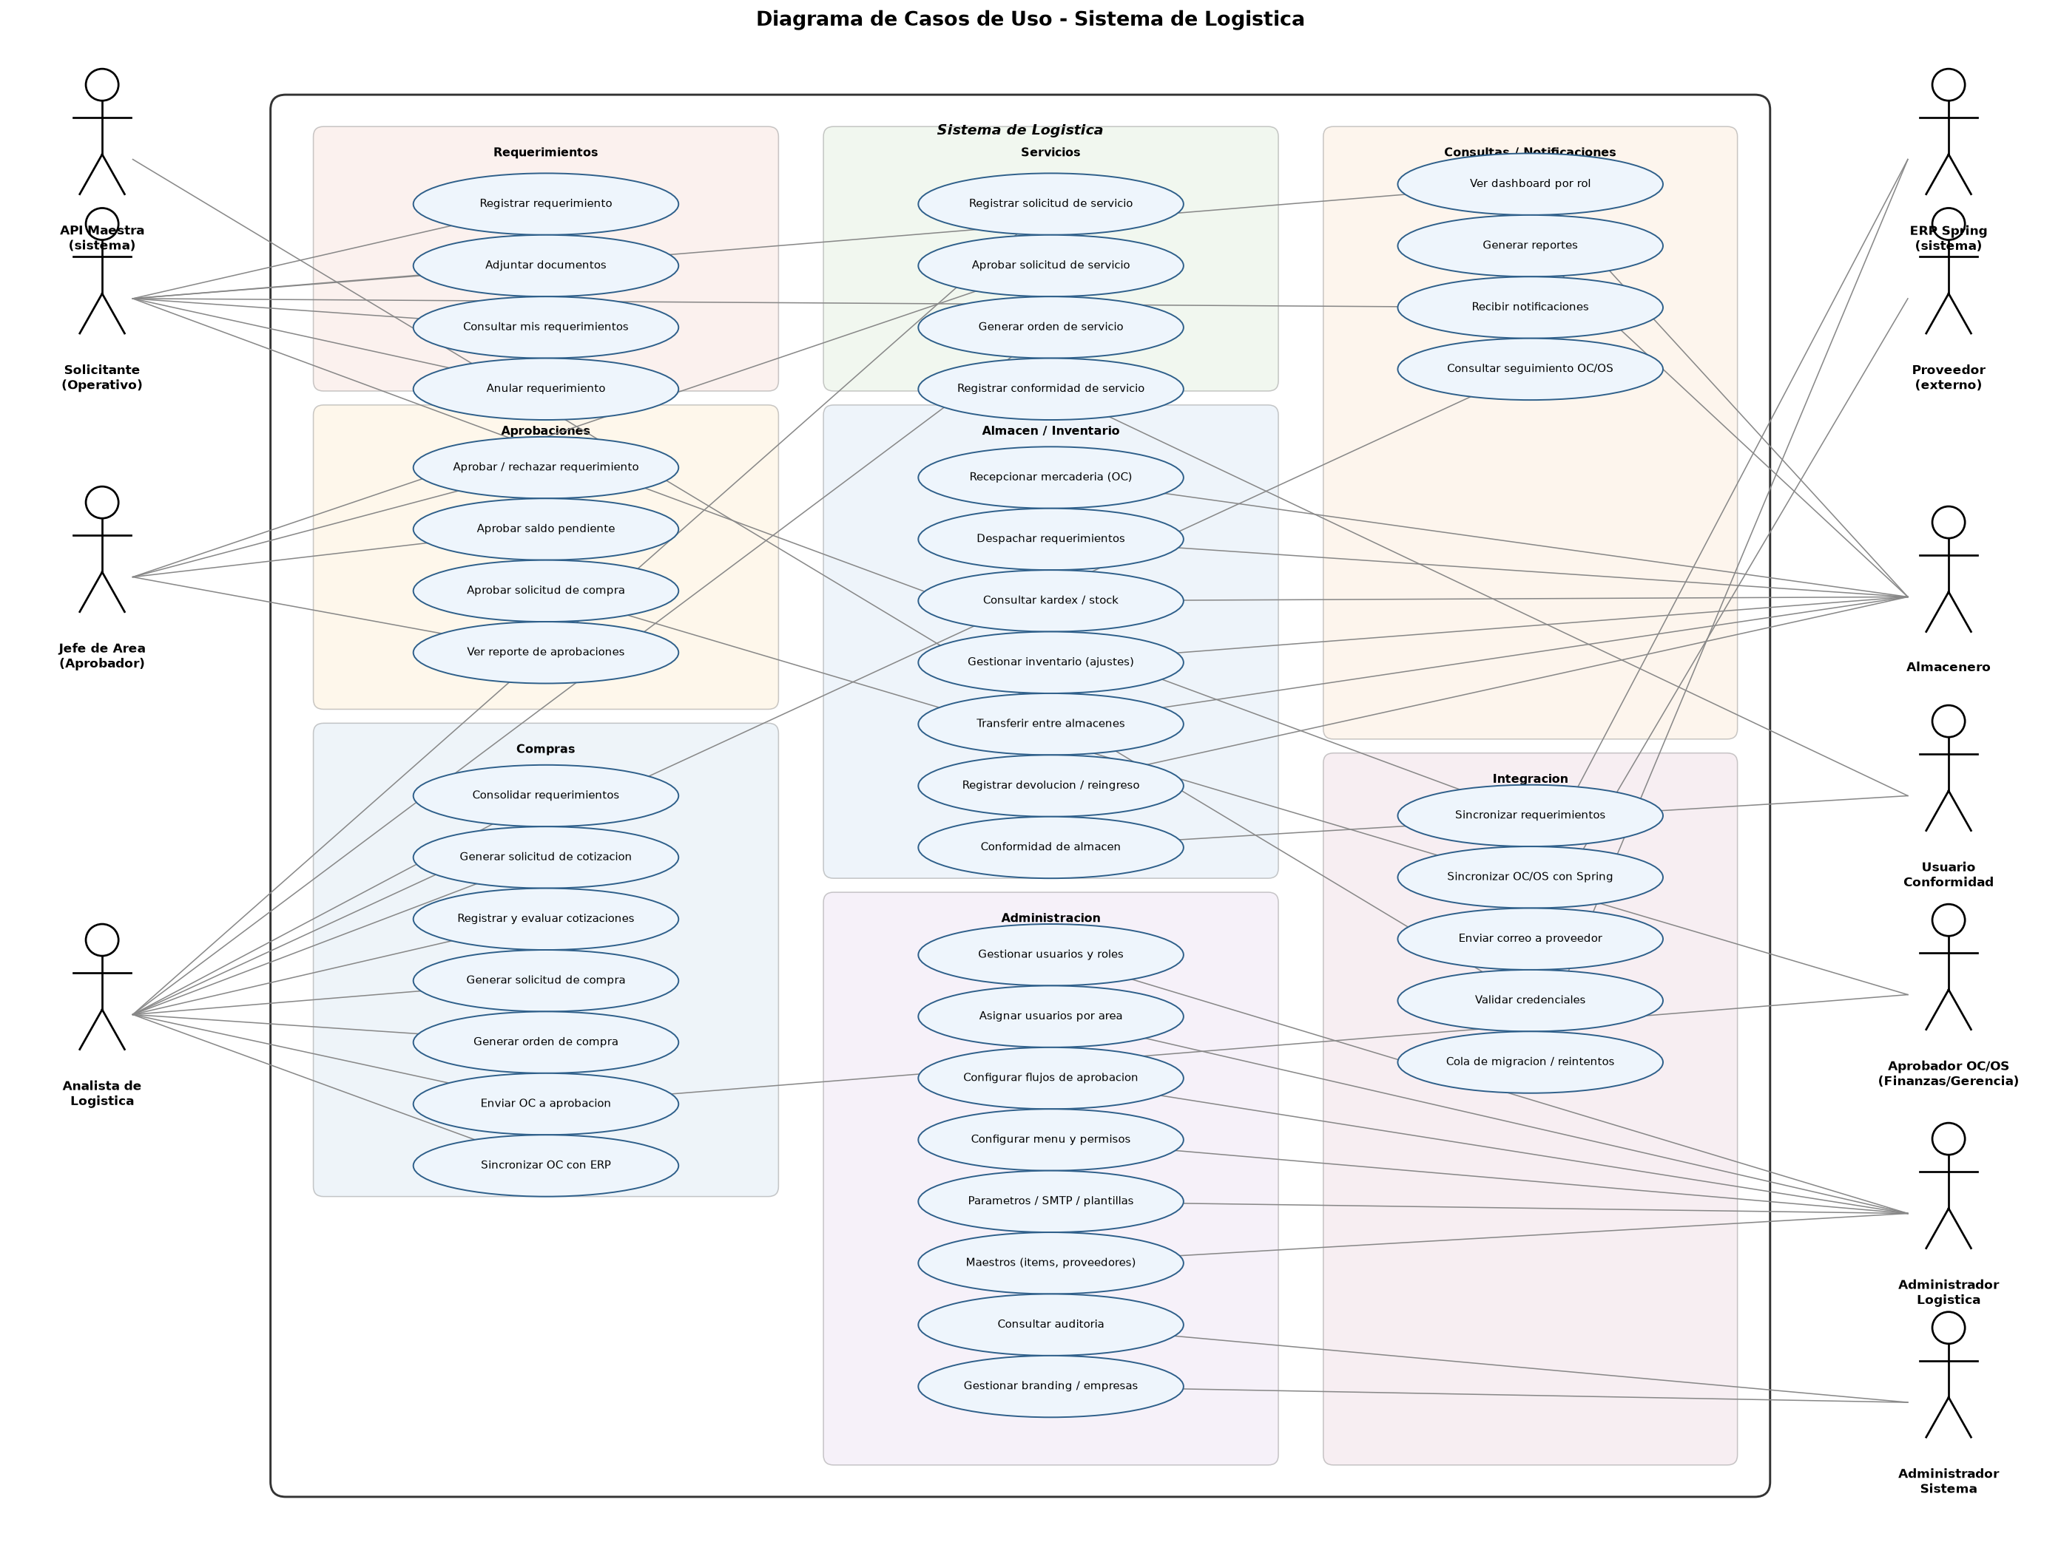
Figura 4. Diagrama de casos de uso agrupados por modulo.

3.3 Especificacion de casos de uso

CU-01 Registrar requerimiento
Campo | Detalle
Actor principal | Solicitante (Operativo)
Descripcion | El usuario crea un requerimiento de compra, consumo, commodity, activo fijo, activo menor o servicio.
Precondicion | Usuario autenticado con rol operativo; catalogo de items disponible.
Flujo principal | 1. Ingresa a Requerimientos y selecciona el tipo.  2. Completa datos generales (area, centro de costo, almacen, prioridad, glosa).  3. Agrega items con cantidades y unidades de medida.  4. Adjunta documentos si aplica.  5. Guarda/envia; si no hay conexion queda local y luego se sincroniza.  6. El sistema asigna el aprobador segun el flujo del area.
Postcondicion | Requerimiento en estado PENDIENTE visible en la bandeja del aprobador.

CU-02 Aprobar / rechazar requerimiento
Campo | Detalle
Actor principal | Jefe de Area
Descripcion | El aprobador revisa y decide sobre los requerimientos de su area (flujo multinivel).
Precondicion | Requerimiento PENDIENTE asignado al nivel del aprobador.
Flujo principal | 1. Abre la bandeja de aprobaciones (o Aprobaciones por Area).  2. Revisa detalle, cantidades, solicitante y adjuntos.  3. Aprueba (avanza al siguiente nivel o pasa a Logistica) o rechaza con observacion.  4. El sistema registra el log de aprobacion y notifica.
Postcondicion | Requerimiento APROBADO/ANULADO; si hay mas niveles pasa al siguiente aprobador.

CU-03 Consolidar requerimientos
Campo | Detalle
Actor principal | Analista de Logistica
Descripcion | Agrupa lineas aprobadas de distintos requerimientos en una consolidacion.
Precondicion | Existen detalles aprobados pendientes de consolidacion.
Flujo principal | 1. Lista los items pendientes (comodities, activos, servicios, consumo).  2. Filtra por empresa, almacen, item o tipo y selecciona lineas compatibles.  3. Crea la consolidacion (LOGISTICA_ConsolidacionCab/Det/Origen).  4. Decide el siguiente paso: cotizacion, solicitud de compra u orden directa.
Postcondicion | Consolidacion registrada; items marcados como CONSOLIDADO.

CU-04 Gestionar cotizaciones
Campo | Detalle
Actor principal | Analista de Logistica / Proveedor
Descripcion | Genera solicitudes de cotizacion, registra propuestas de proveedores y selecciona ganador.
Precondicion | Consolidacion en estado PENDIENTE_COTIZACION.
Flujo principal | 1. Genera la solicitud de cotizacion desde la consolidacion.  2. Envia a proveedores (correo) y registra sus propuestas.  3. Compara precios, plazos y condiciones; selecciona ganador.  4. Cierra la cotizacion.
Postcondicion | Proveedor seleccionado; habilita generacion de SC/OC.

CU-05 Generar solicitud de compra
Campo | Detalle
Actor principal | Analista de Logistica
Descripcion | Crea la solicitud de compra (consolidada, directa o urgente) con sus adjuntos.
Precondicion | Items consolidados o requerimiento directo aprobado.
Flujo principal | 1. Genera la SC desde consolidacion o de forma directa.  2. Adjunta documentos obligatorios.  3. Envia a aprobacion segun flujo configurado.
Postcondicion | SC en estado ENVIADA; ingresa al flujo de aprobacion SC.

CU-06 Aprobar solicitud de compra
Campo | Detalle
Actor principal | Aprobador SC / Jefe de Area
Descripcion | Aprueba o rechaza la solicitud de compra segun niveles y montos.
Precondicion | SC en estado ENVIADA.
Flujo principal | 1. Revisa la SC y sus adjuntos.  2. Aprueba (siguiente nivel o aprobada) o rechaza con motivo.  3. El sistema registra LOGISTICA_AprobacionSC y notifica.
Postcondicion | SC APROBADA lista para generar OC, o RECHAZADA con motivo.

CU-07 Generar y aprobar orden de compra
Campo | Detalle
Actor principal | Analista de Logistica / Aprobador OC
Descripcion | Genera la OC desde la SC o consolidacion, la envia a aprobacion multinivel y la sincroniza.
Precondicion | SC aprobada o consolidacion con proveedor seleccionado.
Flujo principal | 1. Genera la OC con proveedor, moneda, condiciones y detalle.  2. Envia a aprobacion; el flujo asigna niveles segun monto.  3. Cada aprobador aprueba/rechaza (LOGISTICA_AprobacionOC).  4. Aprobada: se genera PDF, se envia correo al proveedor y se sincroniza al ERP.
Postcondicion | OC APROBADA y sincronizada; disponible para recepcion.

CU-08 Recepcionar mercaderia
Campo | Detalle
Actor principal | Almacenero
Descripcion | Registra la recepcion fisica de la OC, genera nota de ingreso y actualiza kardex/stock.
Precondicion | OC en estado APROBADA/SINCRONIZADA pendiente de recepcion.
Flujo principal | 1. Lista OCs pendientes de recepcion y selecciona una.  2. Registra cantidades recibidas/aceptadas por item.  3. El sistema genera la transaccion de ingreso, actualiza kardex y stock.  4. Si hay conformidad de almacen, la registra.
Postcondicion | Recepcion registrada (LOGISTICA_RecepcionOC); stock incrementado.

CU-09 Despachar requerimiento
Campo | Detalle
Actor principal | Almacenero
Descripcion | Atiende requerimientos de consumo con el stock disponible.
Precondicion | Requerimiento APROBADO de tipo consumo con stock.
Flujo principal | 1. Revisa requerimientos pendientes y valida stock.  2. Despacha la cantidad disponible.  3. Si queda saldo, se genera LOGISTICA_SaldoPendienteAprobacion.  4. El kardex registra la salida.
Postcondicion | Requerimiento ATENDIDO total o parcial; saldo pendiente si aplica.

CU-10 Gestionar ordenes de servicio
Campo | Detalle
Actor principal | Analista / Aprobador OS / Usuario Conformidad
Descripcion | Ciclo de servicios: solicitud, aprobacion SS, cotizacion, OS, aprobacion OS y conformidad.
Precondicion | Solicitud de servicio registrada.
Flujo principal | 1. Registra la solicitud de servicio (SS) y adjuntos.  2. Flujo de aprobacion SS por niveles.  3. Cotiza servicios y genera la OS.  4. Aprobacion OS multinivel; sincroniza a WH_OrdenServicio (ERP).  5. Ejecutado el servicio, el usuario registra la conformidad con firma digital.
Postcondicion | OS CONFORME; servicio cerrado y trazado.

CU-11 Gestionar inventario y kardex
Campo | Detalle
Actor principal | Almacenero
Descripcion | Consulta kardex, gestiona ajustes, conteos, listas de stock y transferencias entre almacenes.
Precondicion | Items y almacenes registrados.
Flujo principal | 1. Consulta kardex por item/almacen (entradas, salidas, saldos valorizados).  2. Registra ajustes de inventario o conteos fisicos.  3. Configura listas de stock y alertas.  4. Transfiere stock entre almacenes (requerimiento de transferencia).
Postcondicion | Inventario consistente; movimientos trazados en kardex.

CU-12 Registrar devoluciones y reingresos
Campo | Detalle
Actor principal | Almacenero
Descripcion | Devolucion a proveedor, devolucion de consumo interno y reingreso de material.
Precondicion | Recepcion o despacho previo registrado.
Flujo principal | 1. Selecciona el documento origen (OC/requerimiento).  2. Registra cantidades y motivo.  3. El sistema genera la transaccion inversa en kardex y ajusta stock.
Postcondicion | Stock y kardex actualizados segun el tipo de devolucion/reingreso.

CU-13 Administrar el sistema
Campo | Detalle
Actor principal | Administrador Logistica / Sistema
Descripcion | Gestiona usuarios, areas, roles, flujos de aprobacion, menu dinamico, permisos, maestros, SMTP, plantillas y branding.
Precondicion | Usuario con rol administrador.
Flujo principal | 1. Gestiona usuarios y su asignacion a areas/roles.  2. Configura flujos de aprobacion por area y por monto (SC/OC/OS).  3. Configura menu dinamico y permisos por rol.  4. Administra maestros (items, proveedores, unidades), SMTP, plantillas, branding y correlativos.  5. Consulta auditoria y registros de despliegue.
Postcondicion | Configuracion aplicada a los modulos correspondientes.

CU-14 Consultar dashboards, reportes y notificaciones
Campo | Detalle
Actor principal | Todos los roles
Descripcion | Cada rol accede a dashboards con KPIs, reportes por modulo y notificaciones.
Precondicion | Usuario autenticado.
Flujo principal | 1. Accede al dashboard de su rol (logistica, compras, almacen, finanzas, aprobaciones).  2. Genera reportes (saldos, despachos, aprobaciones, compras, requerimientos).  3. Recibe y marca notificaciones (stock, aprobaciones, saldos).
Postcondicion | Informacion consolidada disponible para la gestion.

4. Descripcion del flujo del sistema

4.1 Flujo de requerimiento y aprobacion por area
1. El Solicitante registra el requerimiento (logistica_req / logistica_dreq) indicando tipo (COMPRA o CONSUMO), itemtipo, area, centro de costo, almacen y prioridad. Puede adjuntar documentos (LOGISTICA_RequerimientoAdjuntos) y, si trabaja sin conexion, el requerimiento queda local hasta sincronizar.
2. Al registrarse, el motor de aprobaciones consulta LOGISTICA_FlujoAprobacionPorArea y LOGISTICA_UsuariosPorArea para determinar el jefe de area y los niveles; el documento queda en estado PENDIENTE y aparece en la bandeja del aprobador.
3. El Jefe de Area aprueba o rechaza. Cada accion queda en LOGISTICA_LogAprobacionesPorArea. Si existen mas niveles, el requerimiento avanza; al completar todos queda APROBADO. El rechazo registra motivo y devuelve el estado ANULADO/RECHAZADO.
4. Los cambios de estado se trazan en LOGISTICA_LogCambioEstadoRequerimiento.

4.2 Flujo de compras (consolidacion -> OC -> recepcion)
1. Consolidacion: Logistica revisa LOGISTICA_ItemPendienteConsolidacion (detalles aprobados pendientes), agrupa por item y crea LOGISTICA_ConsolidacionCab con su detalle y trazabilidad en ConsolidacionOrigen.
2. Cotizacion: desde la consolidacion se genera LOGISTICA_SolicitudCotizacion(+Det). Se registran las propuestas en LOGISTICA_Cotizacion(+Det), se evaluan y se selecciona el proveedor ganador.
3. Solicitud de compra: se genera LOGISTICA_SolicitudCompra(+Det+Adjuntos) y se envia al flujo de aprobacion SC (LOGISTICA_FlujoAprobacionSC / AprobacionSC), multinivel por monto.
4. Orden de compra: con la SC aprobada o desde el modulo de consolidacion (LOGISTICA_ConsolOC), se genera LOGISTICA_OrdenCompra(+Det). El flujo de aprobacion OC asigna niveles segun monto (LOGISTICA_FlujoAprobacionOC / UsuariosAprobadoresOC); cada decision se guarda en LOGISTICA_AprobacionOC y LOGISTICA_OrdenCompraLog.
5. Sincronizacion ERP: aprobada la OC se genera el PDF (LOGISTICA_ConfigEmpresa / ConsolConfigEmpresa), se envia correo al proveedor (ConfigSmtp, LOGISTICA_ConsolCorreoLog) y se sincroniza al ERP Spring (WH_OrdenCompra via SP de sincronizacion; en caso de error queda en LOGISTICA_ColaMigracionSpring para reintento).
6. Recepcion: Almacen lista las OCs pendientes, registra cantidades en LOGISTICA_RecepcionOC(+Det) con numero de nota de ingreso (numeroNI). El ingreso genera LOGISTICA_TransaccionInventario(+Detalle), actualiza LOGISTICA_Kardex y LOGISTICA_Stock, y replica al ERP (SPRING_*).
7. Despacho: para requerimientos de consumo, Almacen despacha contra stock (LOGISTICA_Despachos). Si la cantidad despachada es menor a la solicitada, se crea LOGISTICA_SaldoPendienteAprobacion(+Det) que debe resolverse (aprobar saldo, cerrar o re-consolidar).
8. Incrementos de OC: si la configuracion LOGISTICA_ConfigIncrementoOC lo permite, se pueden incrementar cantidades en la OC quedando log en LOGISTICA_OCIncrementoLog.

4.3 Flujo de servicios (SS -> OS -> conformidad)
1. El Solicitante registra LOGISTICA_SolicitudServicio(+Det+Adjuntos).
2. La SS pasa por su flujo de aprobacion (LOGISTICA_AprobacionSS).
3. Logistica cotiza el servicio (LOGISTICA_CotizacionServicio) y genera LOGISTICA_OrdenServicio(+Det) o LOGISTICA_ConsolOS desde consolidacion.
4. La OS pasa por aprobacion multinivel (LOGISTICA_FlujoAprobacionOS / AprobacionOS).
5. Aprobada: se genera PDF, correo al proveedor y se sincroniza a WH_OrdenServicio en el ERP Spring.
6. Ejecutado el servicio, el Usuario Conformidad registra la conformidad (LOGISTICA_ConformidadServicio / ConsolOSConformidad) con firma digital y acta, cerrando el ciclo. LOGISTICA_SeguimientoOrdenServicio traza las etapas.

4.4 Flujo de almacen e inventario
- Recepcion de OC: ingreso de mercaderia, nota de ingreso, kardex y stock.
- Despacho: salida de stock por atencion de requerimientos; genera saldos pendientes.
- Transferencias: LOGISTICA_RequerimientoTransferencia mueve stock entre almacenes (incluye almacen virtual); al aprobarse genera las transacciones correspondientes.
- Ajustes y conteos: LOGISTICA_AjusteInventario y LOGISTICA_ConteoInventario corrigen diferencias de stock.
- Devoluciones: LOGISTICA_DevolucionProveedor retorna mercaderia al proveedor; logistica_devolucion_consumo registra devoluciones internas; LOGISTICA_Reingreso reincorpora stock al almacen.
- Conformidad de almacen: LOGISTICA_ConformidadAlmacen documenta la recepcion conforme.
- Alertas: LOGISTICA_AlertaStock y NotificacionesStock avisan niveles criticos o nueva disponibilidad; el contador de notificaciones se refresca cada 30 segundos.

4.5 Flujo de administracion
Los administradores gestionan la seguridad y la configuracion: usuarios y password (LOGISTICA_AdminUsuarios), usuarios por area y jefes (LOGISTICA_UsuariosPorArea), flujos de aprobacion por area/monto, menu dinamico por rol (LOGISTICA_ConfigMenu), permisos y montos maximos (LOGISTICA_ConfigPermisos), parametros, SMTP, plantillas de correo y PDF, branding por empresa, unidades de medida y correlativos. Toda la actividad queda en LOGISTICA_Auditoria y los despliegues en AppDeployments.

4.6 Integraciones
Integracion | Direccion | Descripcion
API Maestra | Entrada | Validacion de credenciales en el login de la aplicacion.
ERP Spring | Salida | OC/OS aprobadas se sincronizan a WH_OrdenCompra / WH_OrdenServicio; fallos van a la cola de migracion con reintentos.
ERP Spring | Entrada | Maestro de items (cache nocturno), stock y kardex espejo (SPRING_*).
SMTP | Salida | Envio de solicitudes de cotizacion y ordenes a proveedores; log en CorreoLog / ConsolCorreoLog.
Tipo de cambio | Entrada | Servicio de tipo de cambio para documentos en USD.

Fin del documento.

